LA CAMERATA DEI POETI - 2° TORNATA DEL 93° ANNO ACCADEMICO
AUDITORIUM DELLA FONDAZIONE CASSA di RISPARMIO - Via Folco Portinari, 5 - FIRENZE
GIOVEDI’ 20 ottobre 2022 ore 17,00
Il Presidente CARMELO CONSOLI Presenta la SILLOGE della Poetesssa
ANNA MARIA GUIDI: “ COMPRENSORIO BREVE”, Balda Edizioni 2022
Interventi critici di Giuseppe Baldassarre ed Annalisa Macchia - Letture di Andrea Pericoli.
SORORITA’ FRA LE ARTI a cura di SILVIA RANZI
Musicista FRANCESCO RAINERO: chitarra acustica e voce
Canzoni: “ L’ombra della luce” ( F. Battiato); “Semplicemente” ( Pacifico); “Hallelujah” ( L. Cohen)
ARTISTA: GIO’ BATTIPAGLIA
OPERE IN ESPOSIZIONE: “L’impotenza dinnanzi all’impossibile”, tecnica mista, 100 x 50, 2016/’17
“ Muoversi all’unisono nell’universo dell’anima”, tecnica mista, 80 x 100, 2009
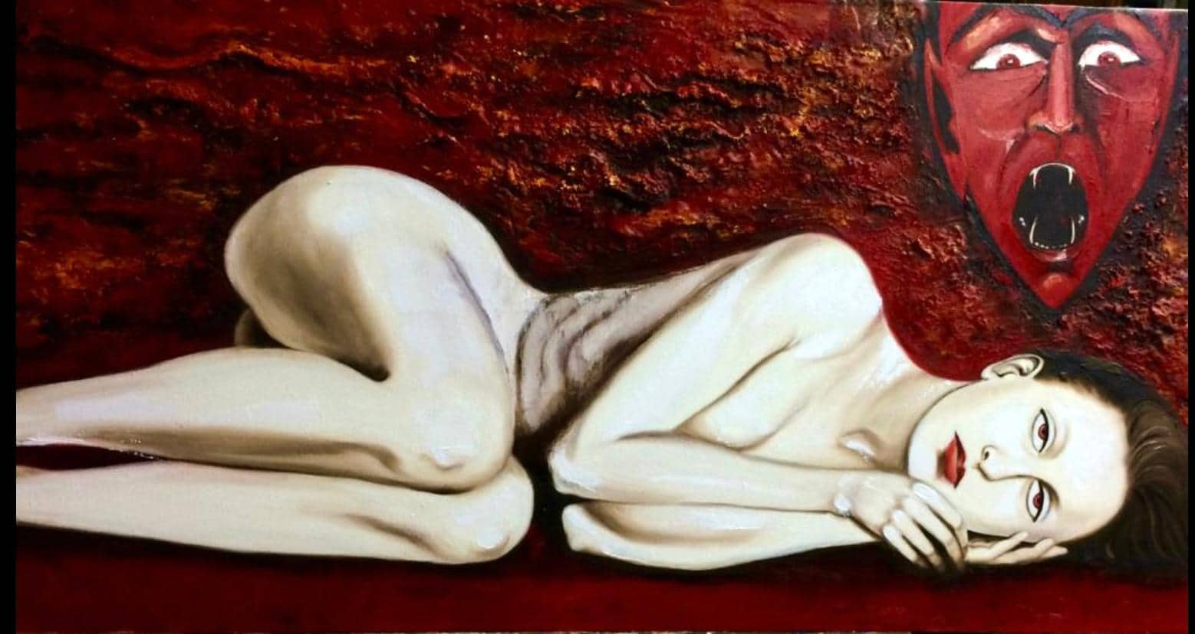
“L’impotenza dinnanzi all’impossibile”, tecnica mista, 100 x 50, 2016/’17
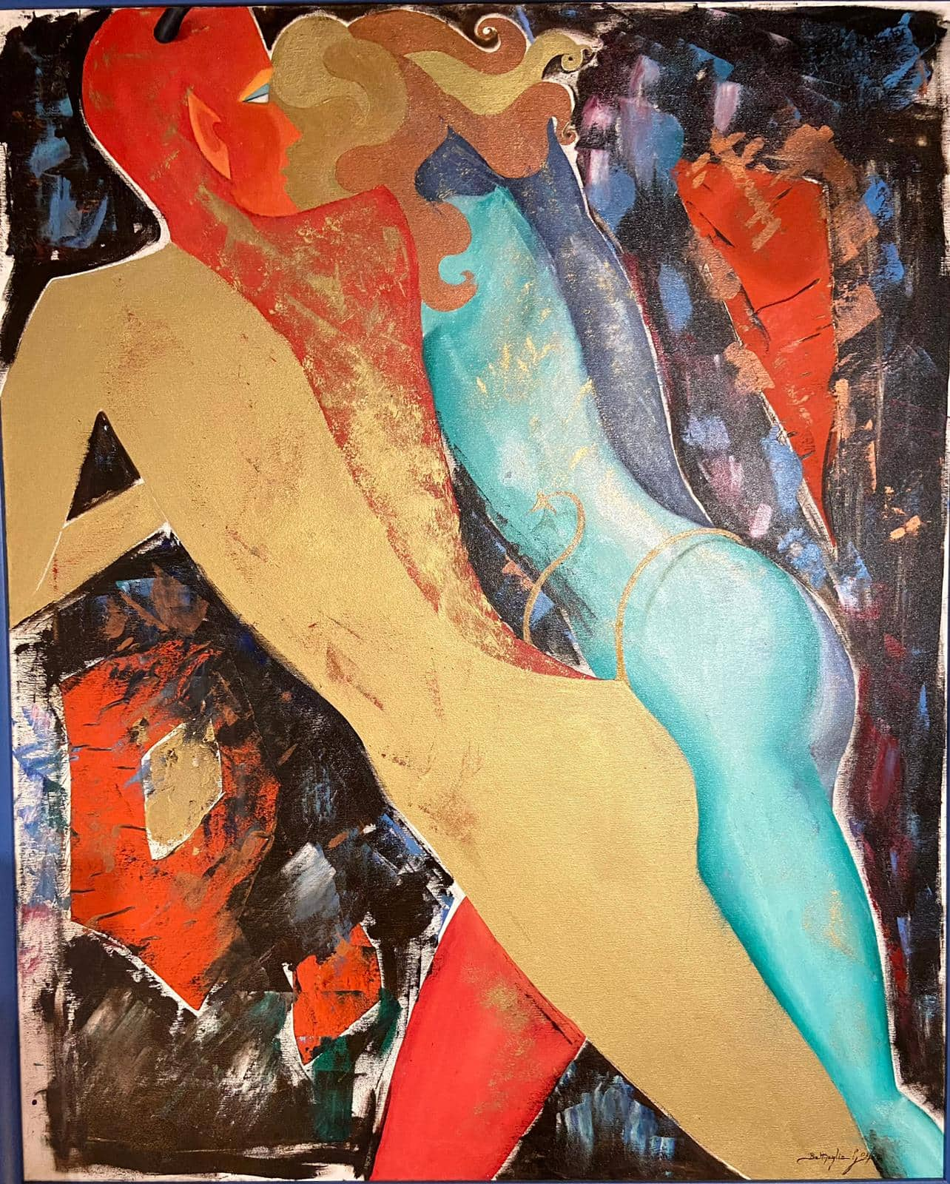
“ Muoversi all’unisono nell’universo dell’anima”, tecnica mista, 80 x 100, 2009

La nota poetessa Anna Maria Guidi, promotrice culturale e responsabile amministrativa del Dipartimento di Neuroscienze dell’Ateneo fiorentino, ci offre con questa nuova raccolta una tappa significativa del suo ricco percorso lirico, costellato da preziose edizioni a partire dagli ’90 con recensioni di critici illustri. Il suo verseggiare denso e riflessivo, presenta una disposizione psicologica che si concentra sulla semantizzazione della parola nel flusso della coscienza attraverso l’accorgimento di ossimori, neologismi, rafforzativi che sostengono un lessico incisivo e poliespressivo, nella sintesi elegante fra Tradizione ed Innovazione sapientemente animato da un afflato catartico, aperto all’estasi naturalistica, pervaso dall’azione lenitiva della poesia nei chiaroscuri dell’anima entro le strettoie dell’esistere.
Un intenso Espressionismo figurativo qualifica la cifra stilistica della pittrice Gio’ Battipaglia, di origini pugliesi, residente a Firenze dagli anni ’90 - con adesione al Gruppo Fiorentino “Allegri Art”, socia del Circolo artisti “Casa di Dante”- che fin dal 1980 ha allestito Personali e partecipato a Rassegne di rilievo sul territorio nazionale ed estero, perseguendo riconoscimenti critici e premi significativi. Laureata in Scienze e Tecniche psicologiche conduce inoltre la professione di animatrice di Arte Terapia - disegno e pittura - con studio e laboratorio in via dei Serragli 91r: ”La Galleria del Diavolo Innamorato”. Nella sua versatile e ricercata produzione pittorica l’artista mette a punto un vitalismo cromatico dalle carismatiche estroflessioni spirituali, caratterizzate da pigmenti a larghe campiture o descrittivi tonalismi nell’impianto disegnativo secondo originali ideazioni formali che rappresentano la centralità della figura umana nella dialettica interiore tra conscio ed inconscio, in ambientazioni ora estatiche ora dinamiche legate all’universo femminile nelle sue nudità corporee. La drammaturgia della condizione umana tra smarrimenti e rinascite è insidiata da simboliche ed oniriche maschere demoniache riesumate dal linguaggio surreale tra sogno e realtà, personificazioni di reconditi vissuti legati alle pulsioni emozionali e cognitive nei meandri segreti della coscienza alla ricerca di senso, nell’alternarsi di conflittualità e pacificazione. Il dinamismo della vita si incarna nelle movenze figurali immerse nella transitorietà del vivere alla ricerca di verità irriducibili per un compimento dell’essere sull’avere. Consonanza dunque si intravede nel parallelismo che si instaura tra l’Arte quale terapia creativa, liberatoria, contemplativa e la vocazione di Eratoterapia della Poesia, sintesi inscindibile tra finito e infinito nel volo speculativo del lessico lirico decifrante il reale, secondo il crogiolo dell’approccio esistenziale all’universo sensibile come si evince dai vibranti versi di Anna Maria Guidi: “ E brancolo brancolo / in fondo al pozzo illune/ di questa notte glacida / cercando di scoprire / una misericordia di appigli / per salire infine / con l’anima nuda / l’erta per il cielo”.
SILVIA RANZI

